- Монумент «Покорителям космоса» воздвигнут в городе Москве в 1964 году в ознаменование достижений советского народа в освоении космического пространства и расположен возле главного входа на ВДНХ.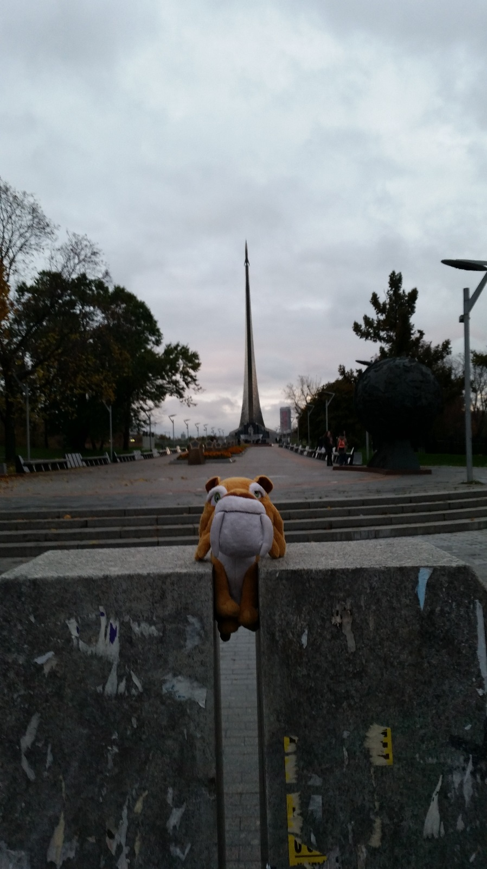 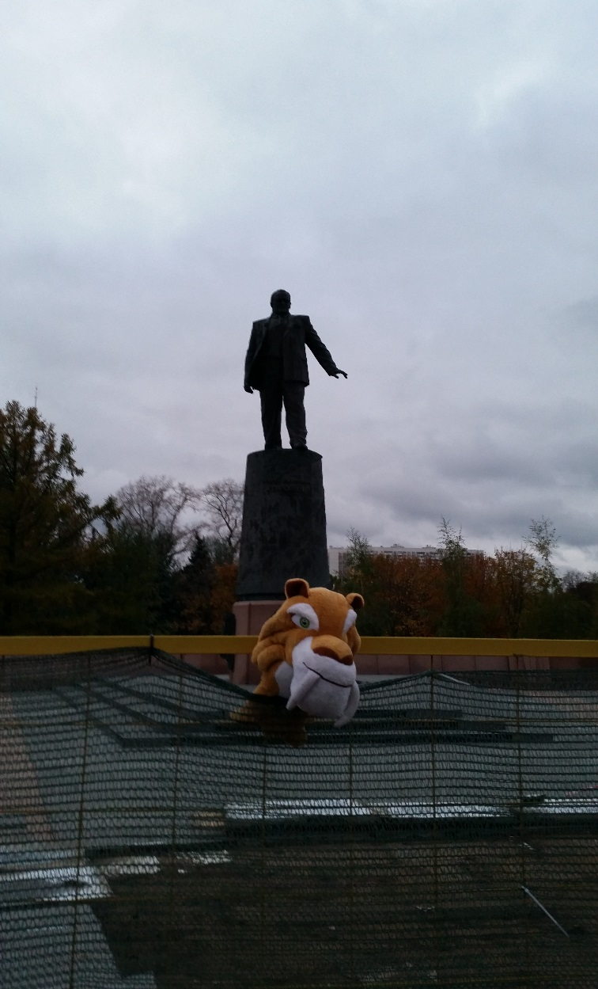
- Памятник генеральному конструктору ракетно-космических систем Сергею Королеву на Аллее героев космоса на ВДНХ на северо-востоке Москвы.

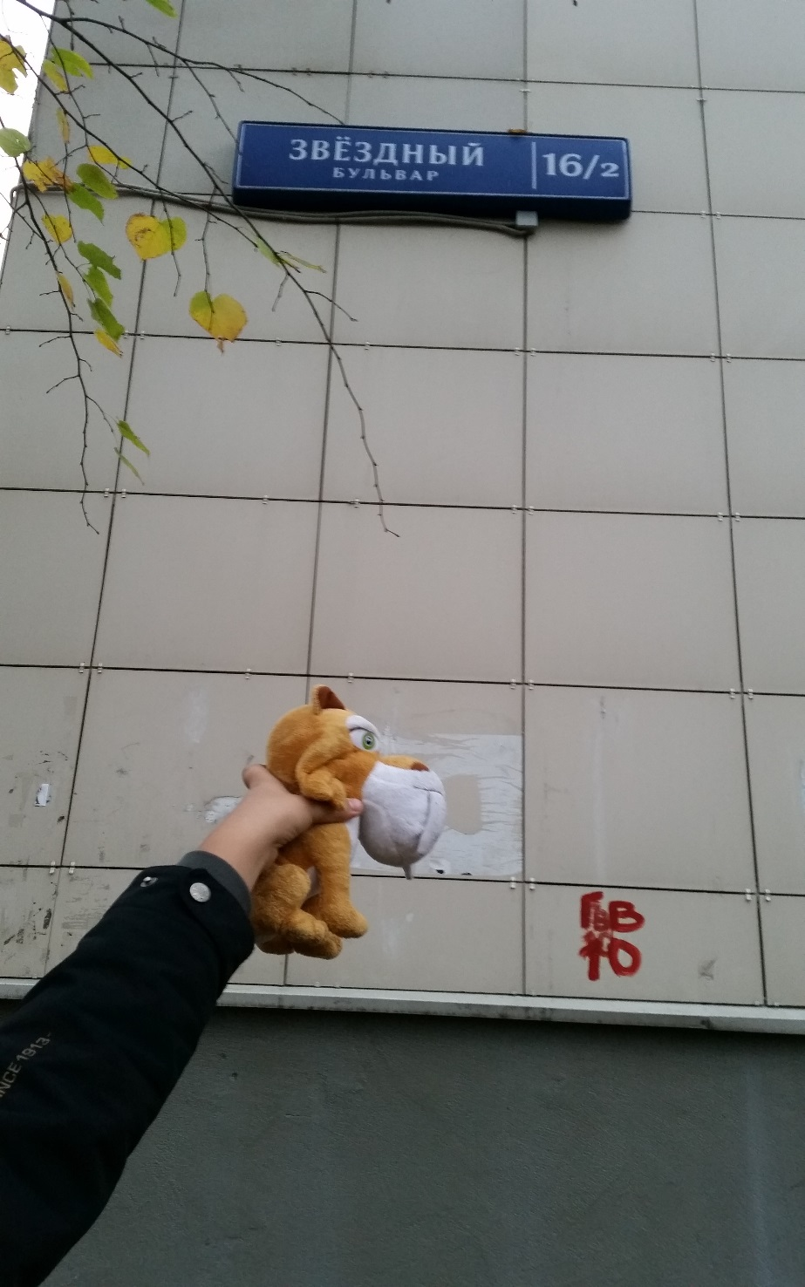
- Улица бульварного типа на севере Москвы, в Останкинском районе Северо-Восточного административного округа. Назван 31 января 1964 года по расположению близ монумента «Покорителям космоса». Находится в районе, где сгруппированы названия на тему освоения космоса.

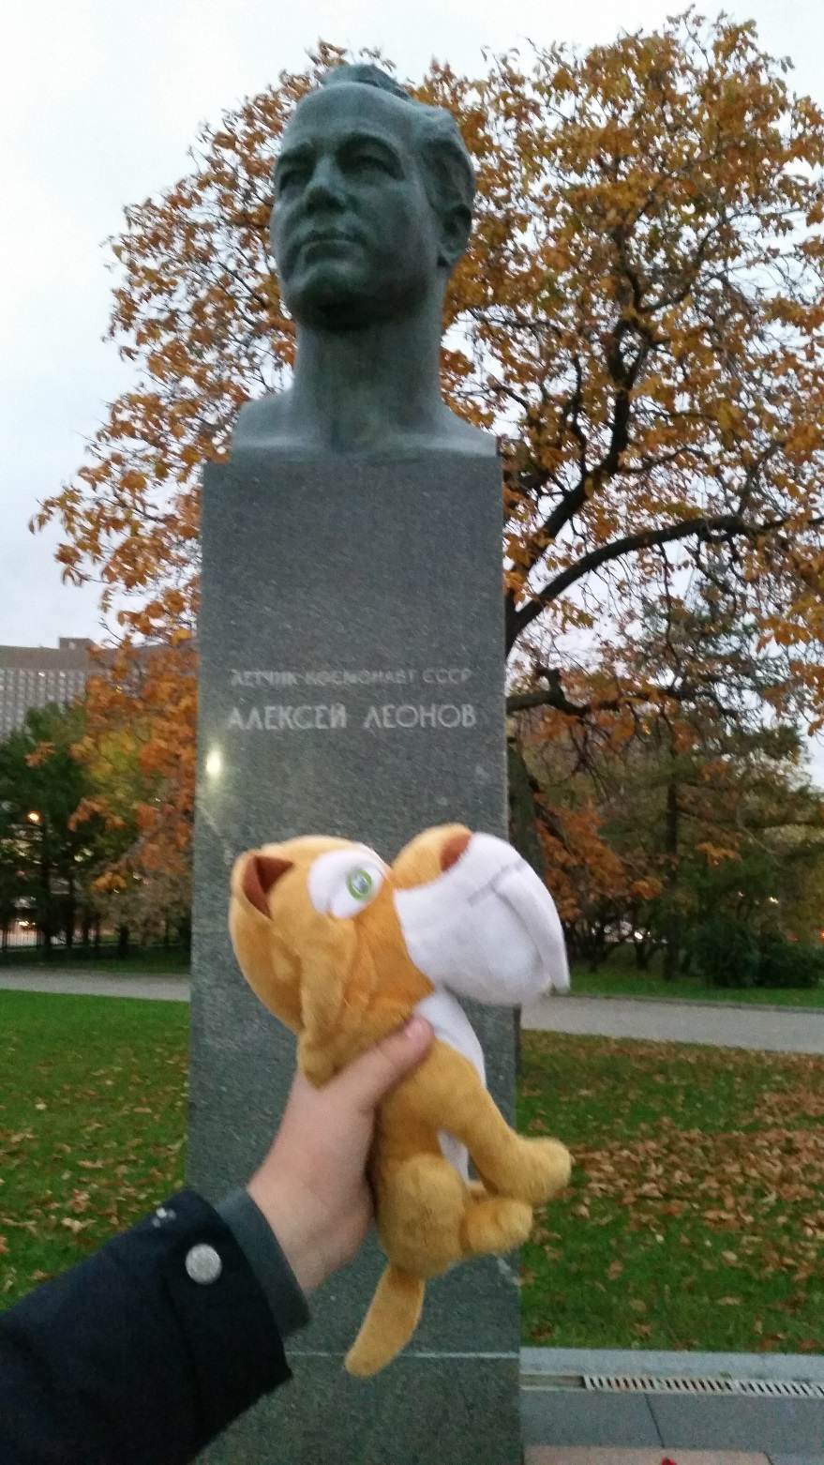
- Бюст на аллее космонавтов на ВДНХ. Алексей Архипович Леонов. Советский космонавт № 11, первый человек, вышедший в открытый космос.

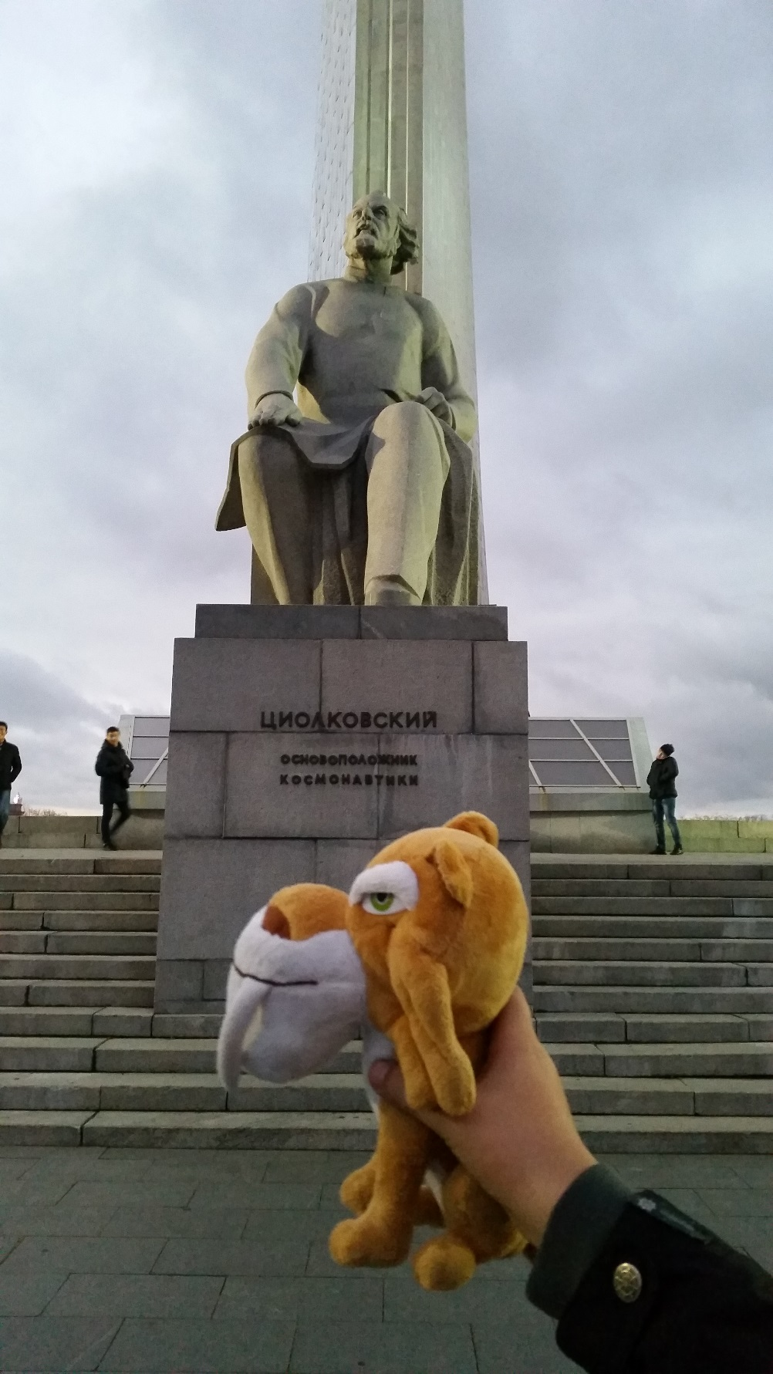
- Памятник Циолковскому - основателю космонавтики, расположен в центре аллеи космонавтов на ВДНХ.

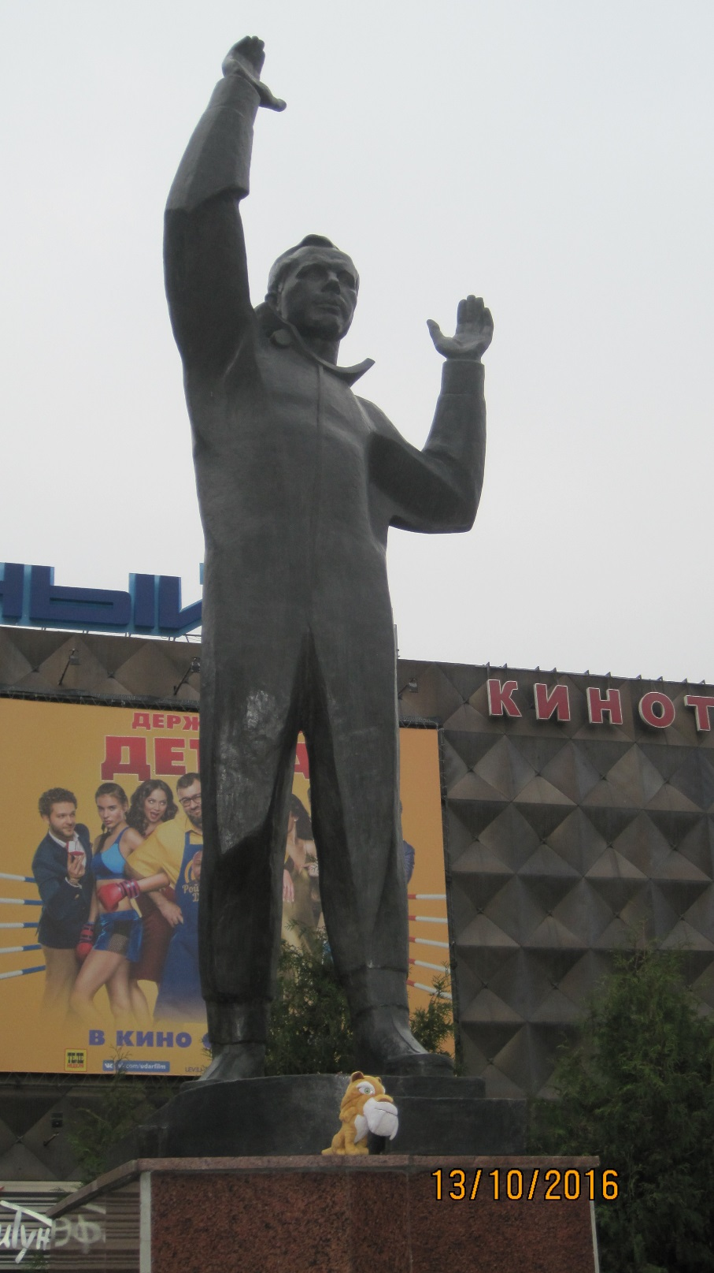

- Памятник Ю.А. Гагарину (советскому космонавту) на проспекте Вернадского.

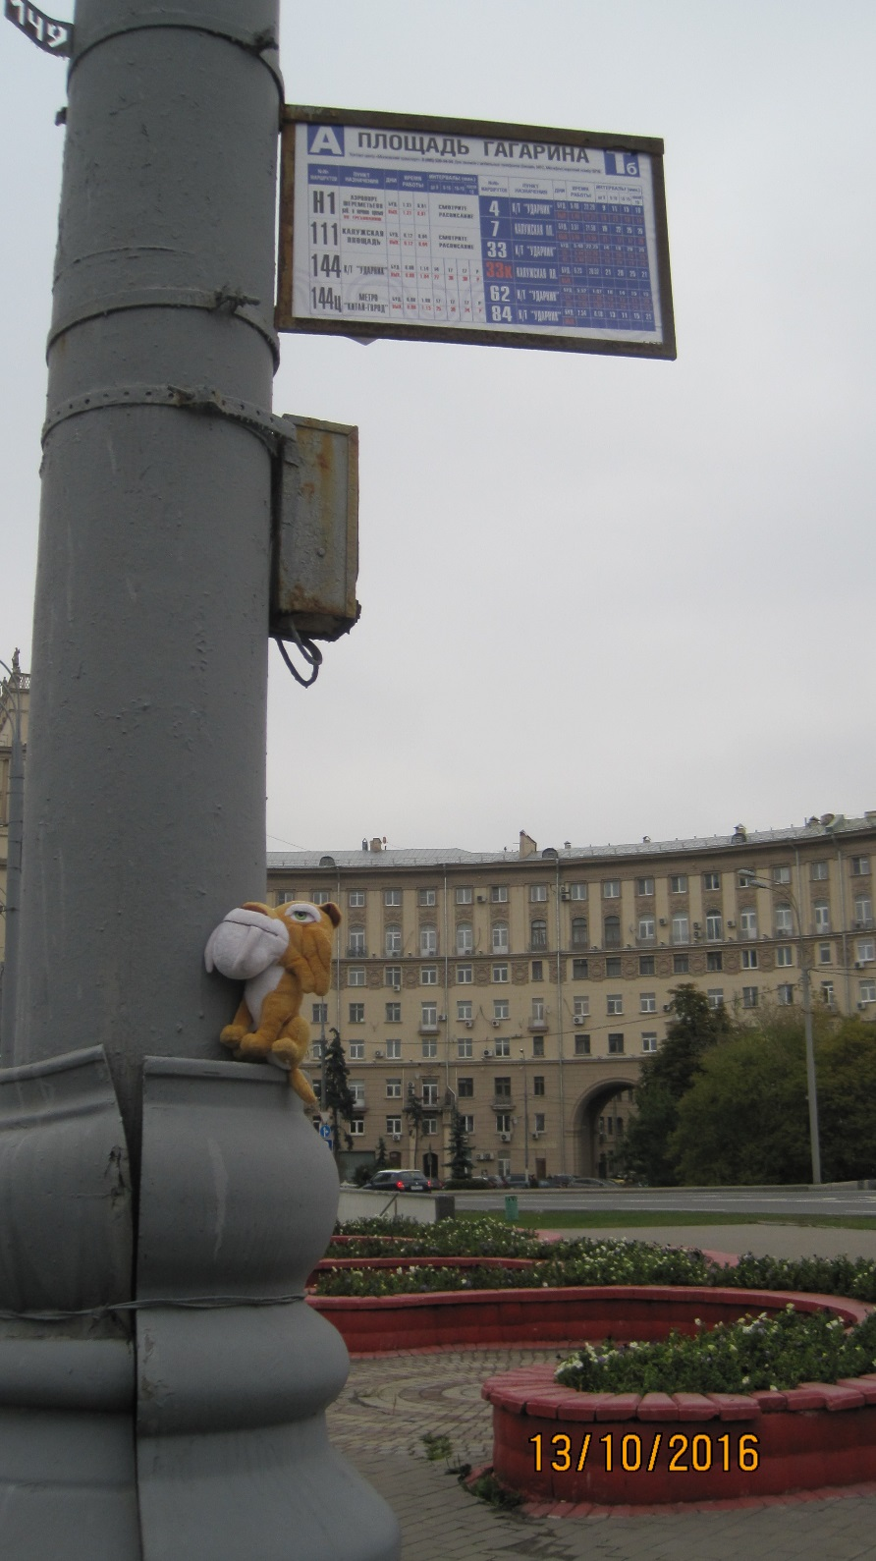
- Троллейбусная остановка "Площадь Гагарина" в Гагаринском районе г. Москвы. (названа в честь Ю.А. Гагарина советского космонавта).

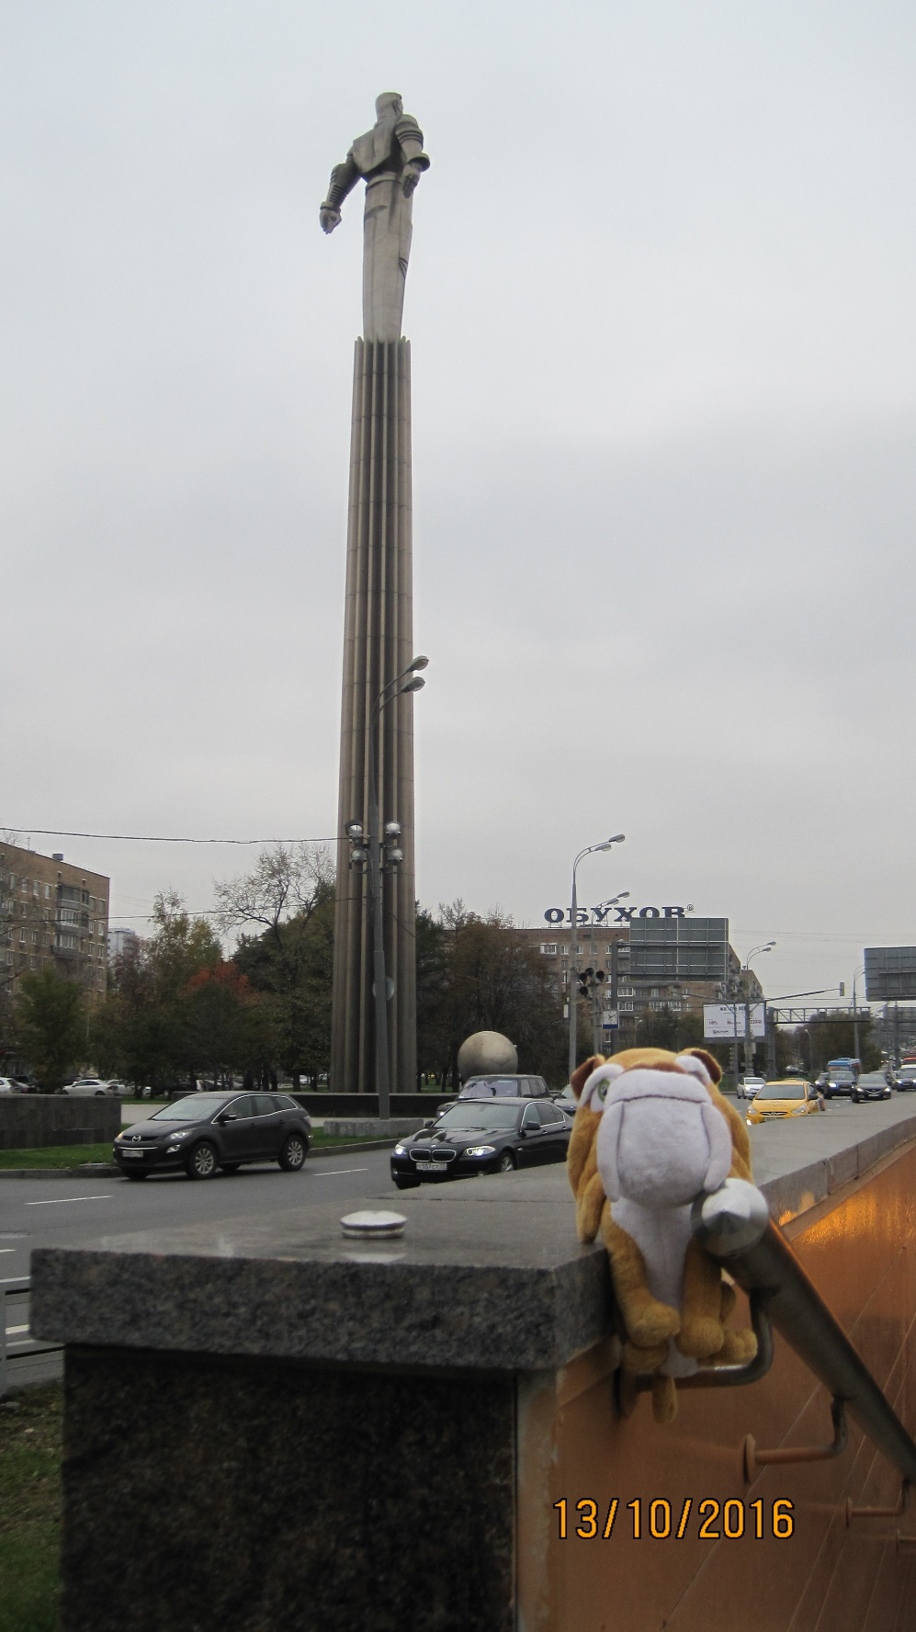
- Площадь Гагарина в ЮЗАО г. Москвы, названа в честь Ю.А. Гагарина, первого человека, совершившего полёт в космос, в связи с тем, что на этой площади 14 апреля 1961 года жители Москвы встречали первого космонавта.

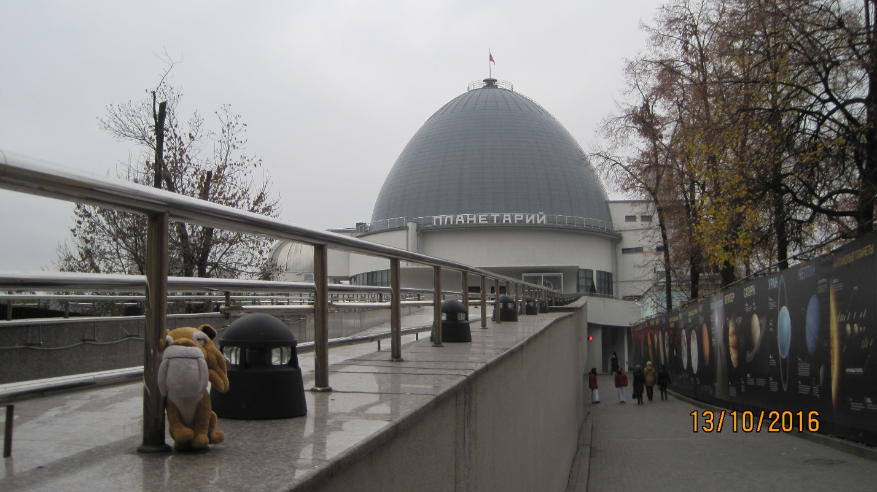
- Планетарий. Научно-просветительное учреждение, в котором демонстрируется небесная сфера со звёздами, планетами и спутниками, кометами и метеорами; также солнечные и лунные затмения, панорамы Луны, Марса, Венеры и климатических поясов земного шара. Расположен в г. Москве на ул. Садовая-Кудринская, д. 5, стр. 1
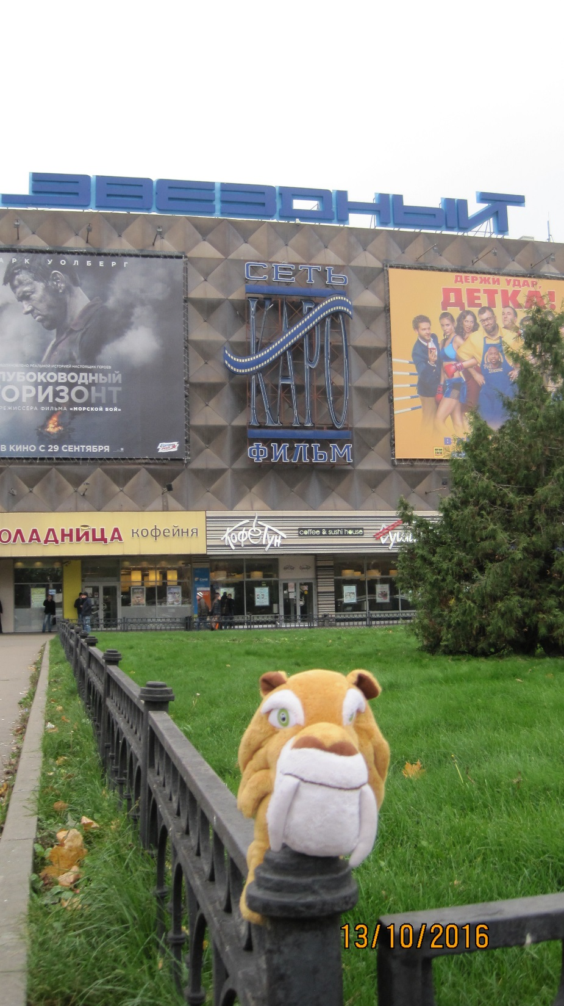
- Кинотеатр "Звездный" на проспекте Вернадского в г. Москве. Носит космическое название.

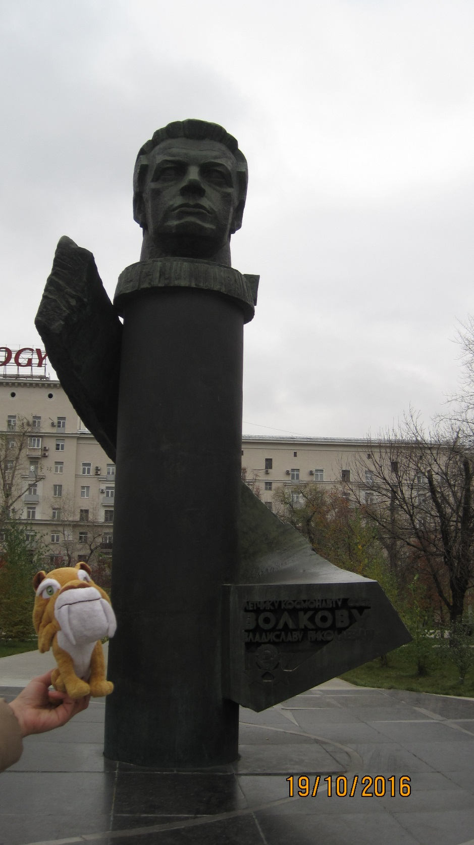
- Памятник-бюст летчику-космонавту СССР Владиславу Николаевичу Волкову. Расположен в г. Москва на пересечении Ленинградского шоссе с улицей Космонавта Волкова.

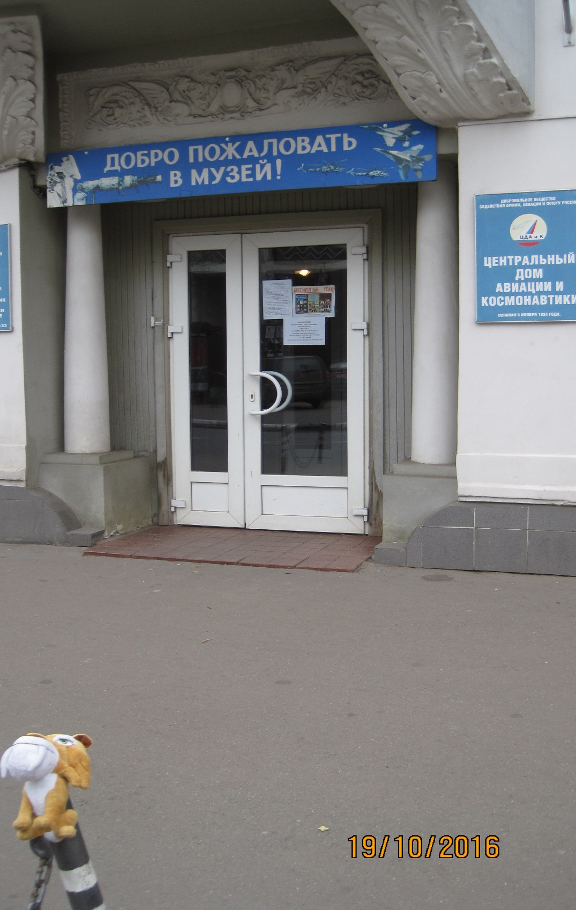
- Центральный дом авиации и космонавтики ДОСААФ России. Расположен в г. Москва, ул. Красноармейская, 4. Учреждение культуры музейного, историко-научного и информационного профиля. Пропагандирует и распространяет достижения отечественной авиации и космонавтики.

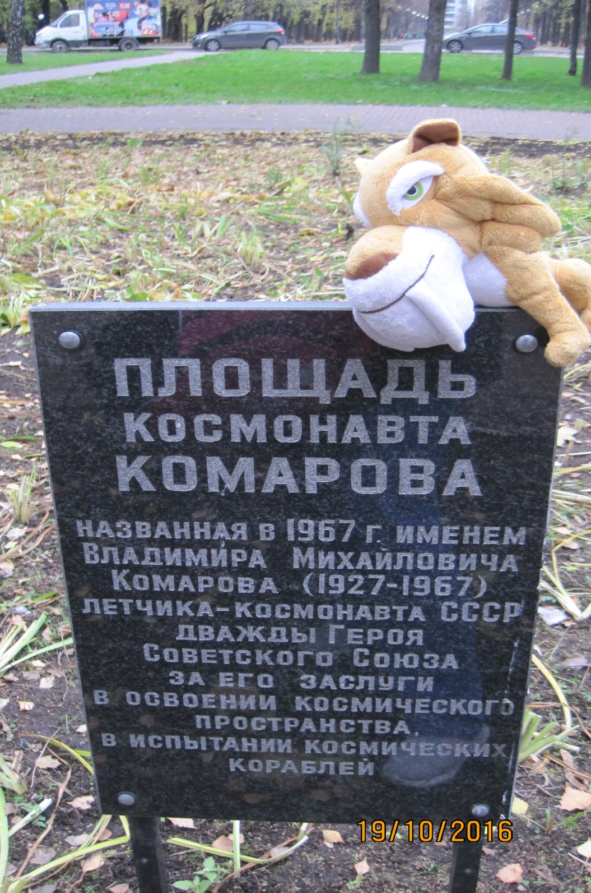
- Площадь космонавта Комарова. Расположена на северо-западе Москвы в Петровском парке. Названа именем В.М. Комарова летчика-космонавта СССР, дважды героя Советского Союза который трагически погиб при завершении программы полёта на корабле "Союз-1" 24 апреля 1967 года, когда во время спуска на Землю не вышел основной парашют спускаемого аппарата. На большой скорости космический корабль врезался в землю.

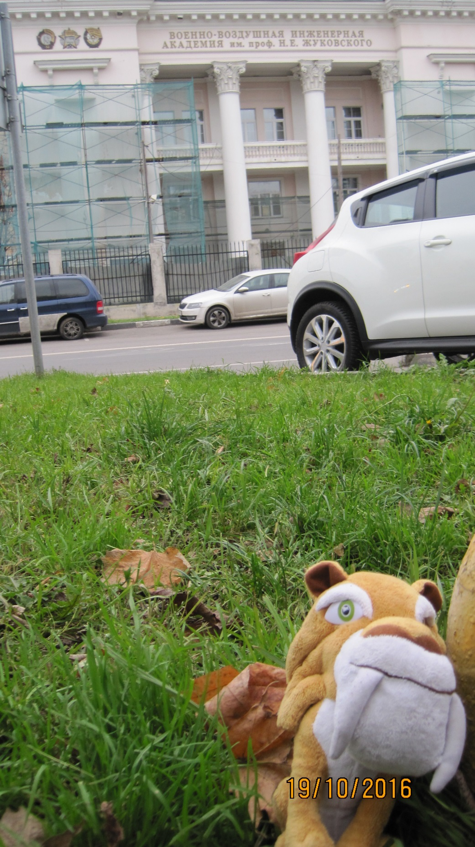
- Военно-воздушная инженерная академия имени профессора Н. Е. Жуковского — высшее военное учебное заведение, осуществлявшее подготовку и переподготовку инженеров для Военно-воздушных сил до августа 2011 года. Большинство советских и российских лётчиков-космонавтов — выпускники этого вуза. Расположена в г. Москва, ул. Планетная, д. 3
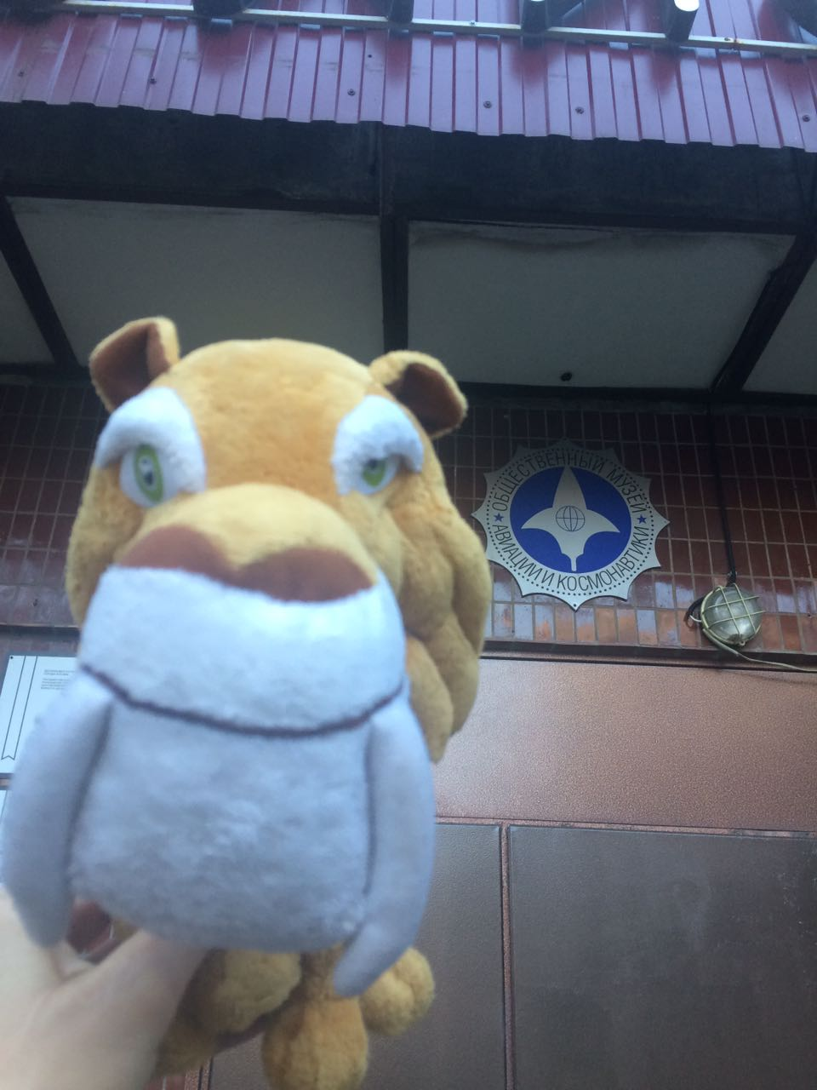

- «Общественный музей авиации и космонавтики». ул. Домодедовская, д.44.
Экспозицию музея украшают: макеты 1-го спутника, КА «Космос-1500» и РН «Протон». Есть здесь перчатка от скафандра космонавта Авдеева С. В., рукописная тетрадь из бортового журнала космонавта Александрова А. П., вымпел с борта транспорта «Союз-37», представлены: габаритные макеты 2-х приборов для космических исследований на спутниках «Болгария-1300» и «Салют-7», обширное меню из образцов космического питания, коллекции значков и другие не менее интересные экспонаты. Среди сотен подаренных музею книг и фотографий есть экземпляры с автографами многих космонавтов СССР и России, а также ряда астронавтов США, Австрии, Англии и других стран.

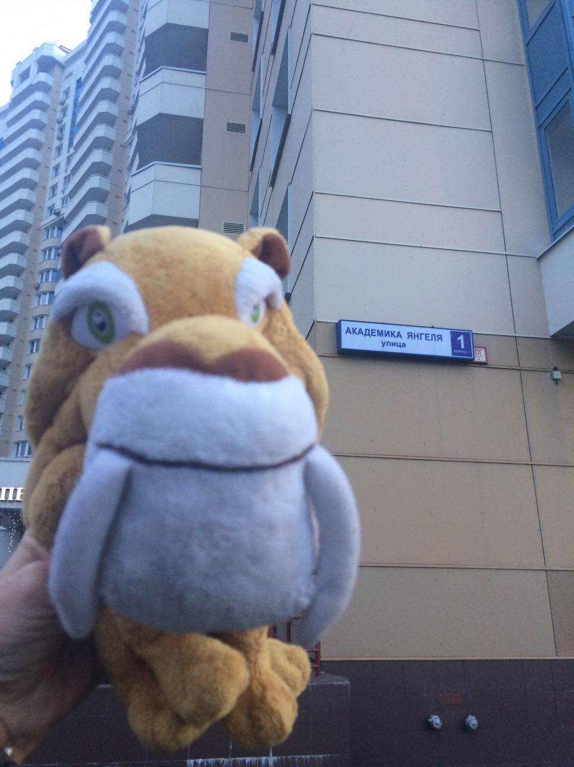

- Улица в ЮАО города Москвы на территории района Чертаново Южное. Названа в честь советского конструктора ракетно-космических комплексов, академика М. К. Янгеля.

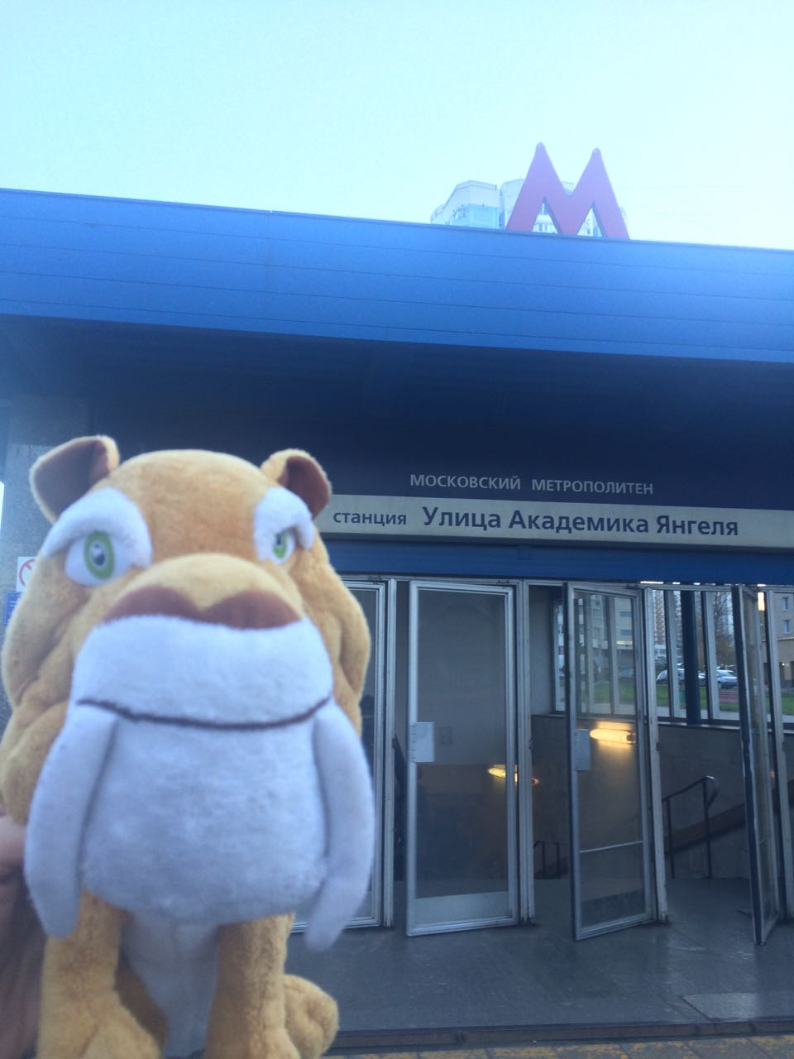

- Станция московского метрополитена. Названа в честь советского конструктора ракетно-космических комплексов, академика М. К. Янгеля.

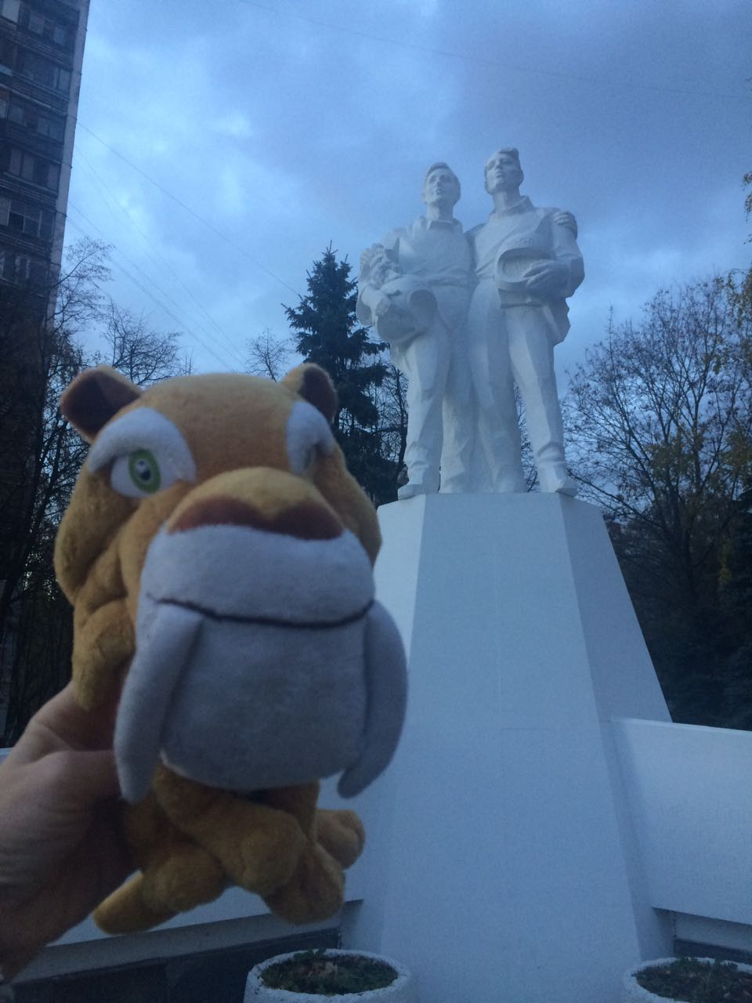

- Скульптурная группа: советский и чехословацкий космонавты, символизирующая дружбу и научное содружество двух социалистических стран (1985 год). Скульптор Я. Гана. Официальное название «Интеркосмос». Около м. Пражская.

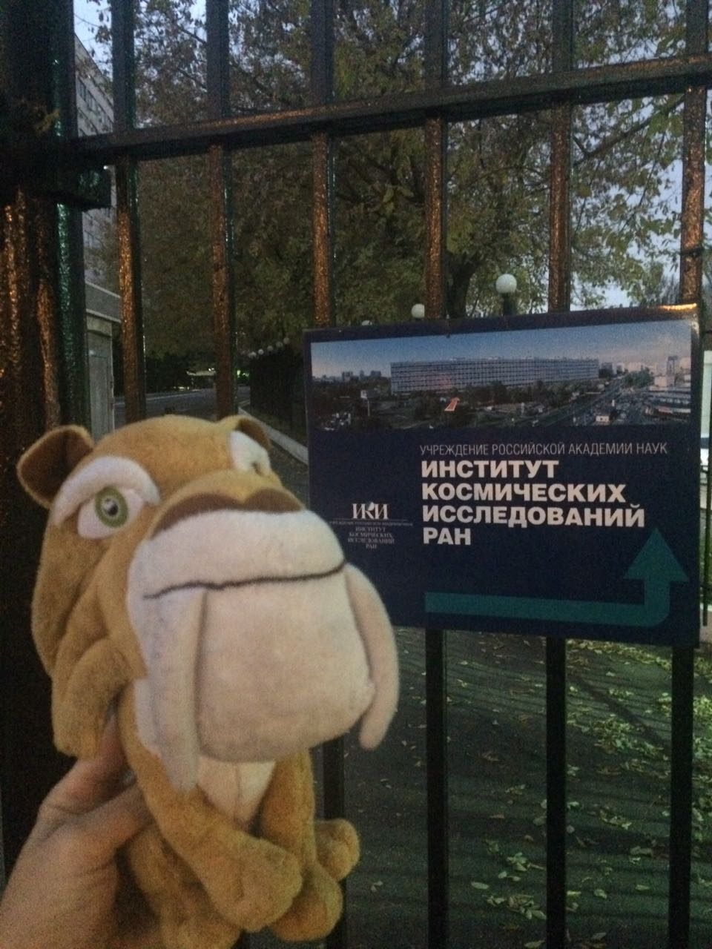

- Головной академический институт по исследованию и использованию космического пространства в интересах фундаментальных наук. Ул. Профсоюзная, д. 84/32.

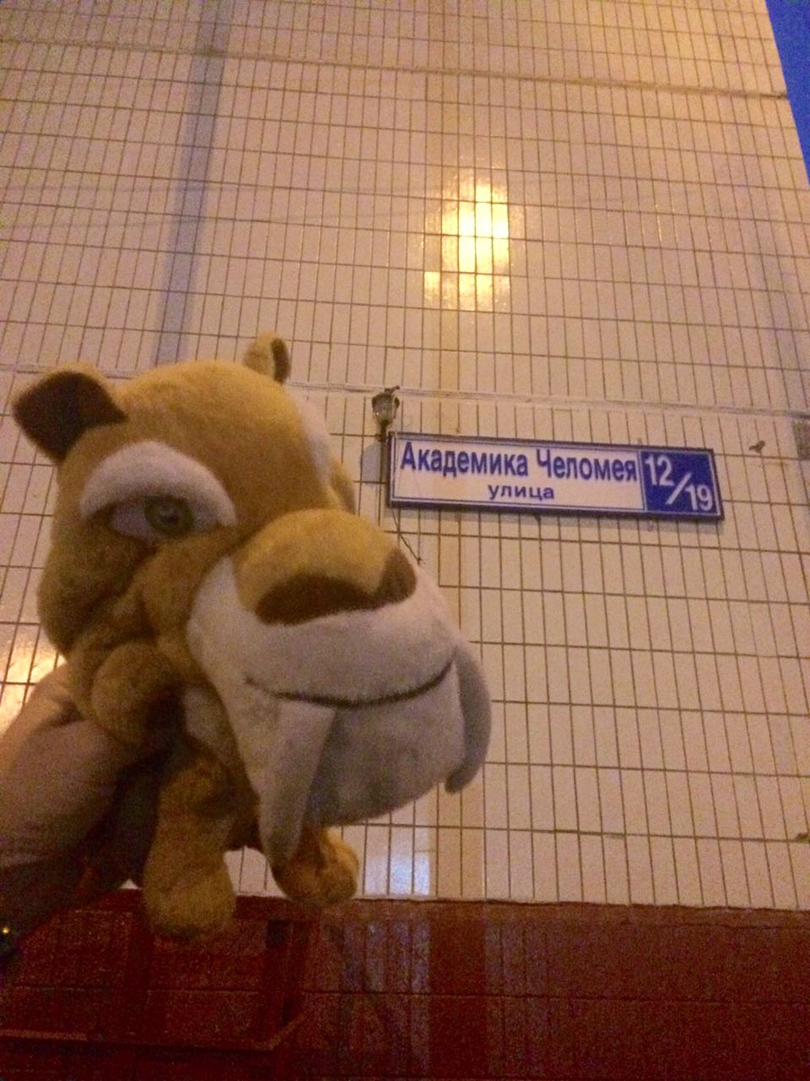

- Улица в ЮЗАО г. Москвы. Названа в 1985 году в честь В.Н. Челомея, ученого в области механики и процессов управления, создателя первого отечественного пульсирующего воздушно-ракетного двигателя. Челомей руководил разработкой ракет-носителей, искусственных спутников Земли «Протон» и «Полёт», орбитальных станций типа «Салют».

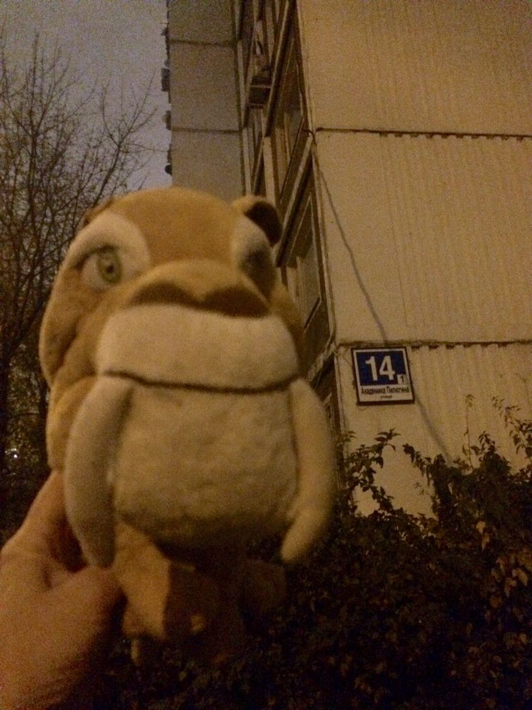

- Улица, расположенная в ЮЗАО г. Москвы. Названа в 1982 году в память об академике Н.А. Пилюгине, руководителе разработки систем управления ракет-носителей для искусственных спутников Земли и космических кораблей.

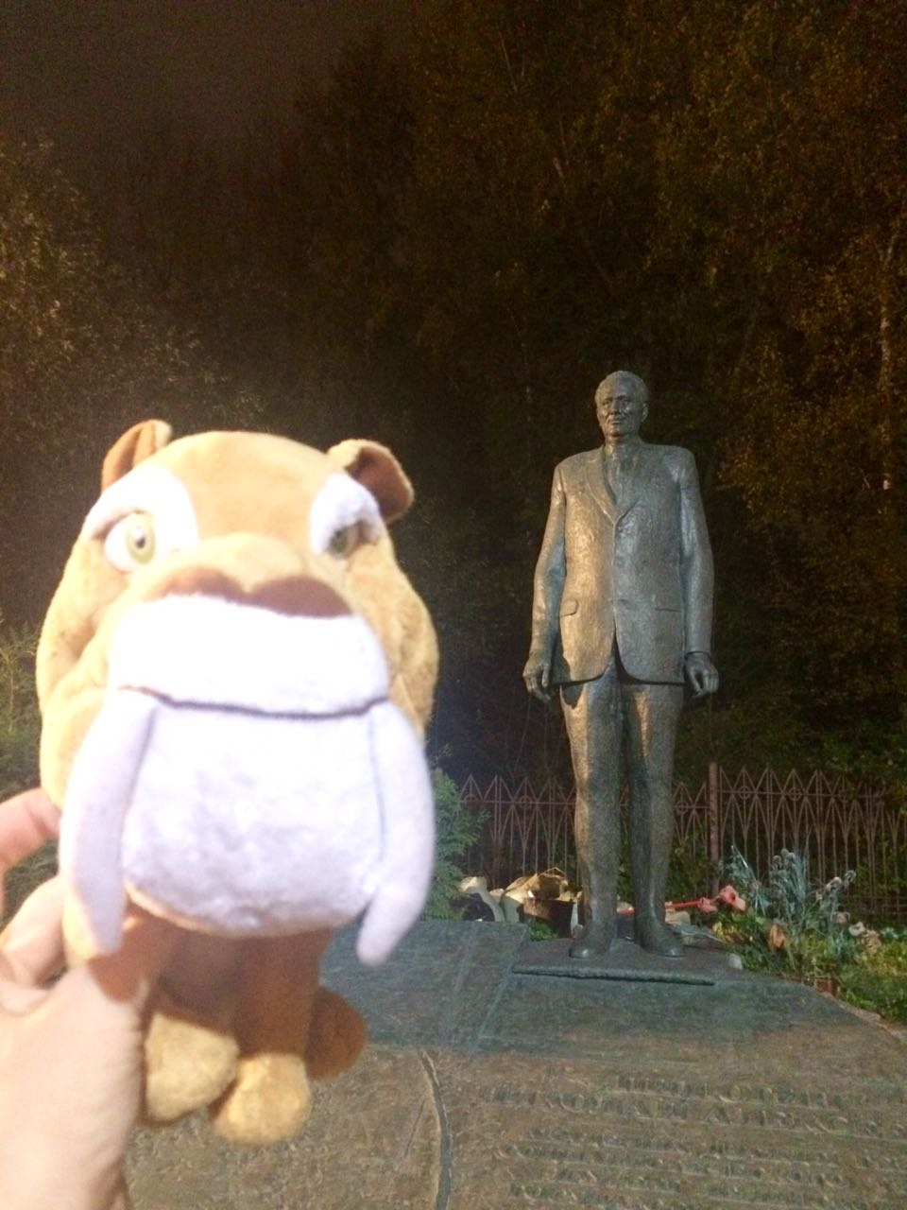

- Памятник выдающемуся ученому-физику Николаю Ивановичу Пилюгину, основателю систем управления ракетно-космической техники установлен на улице, названной в его честь - Академика Пилюгина.

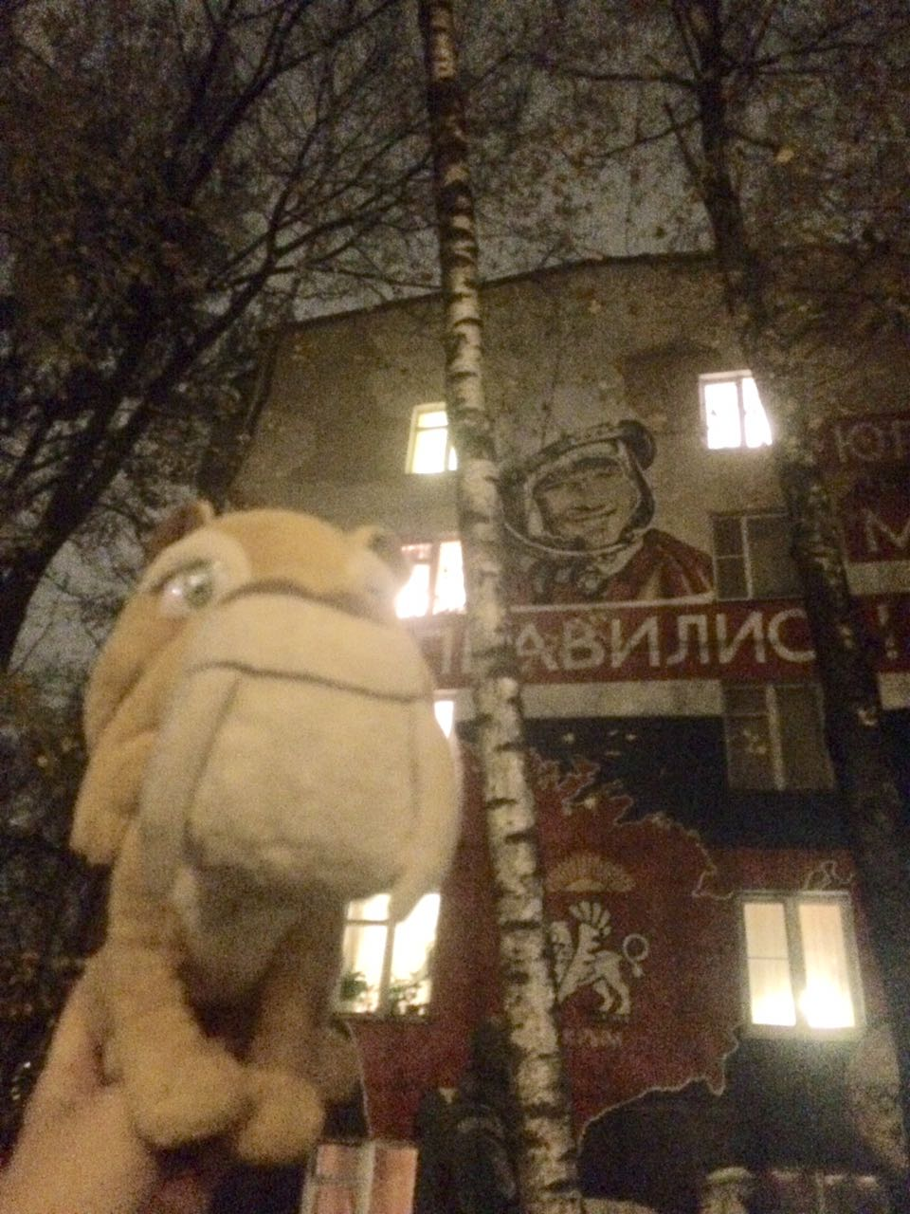

- Дом 17 корп. 1 на Нахимовском проспекте. Граффити Ю.А. Гагарина. Арт--бъект.

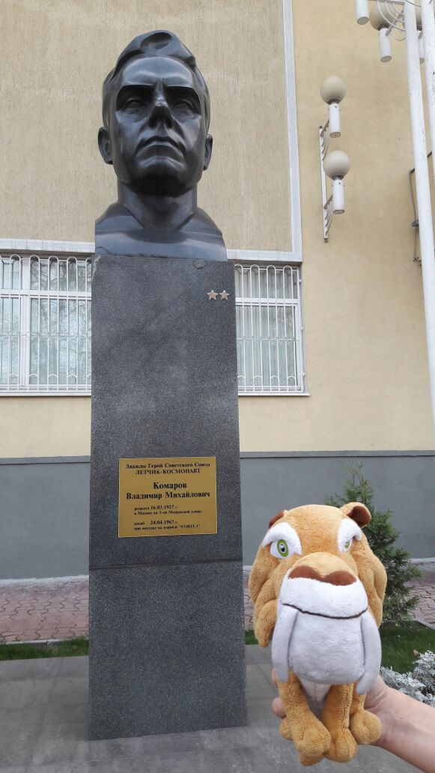

- Памятник-бюст В.М. Комарову на ул. Щепкина д. 68.
В.М. Комаров – космонавт, дважды Герой Советского Союза.

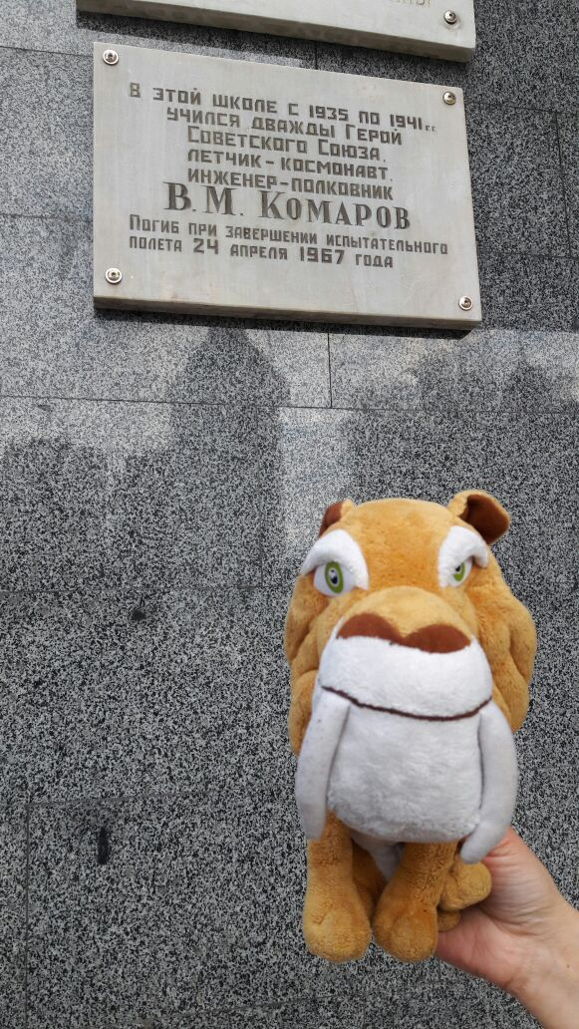

- Памятная доска на школе на ул. Щепкина 38. В.М. Комаров – летчик-космонавт, дважды Герой Советского Союза учился в ней с 1935 по 1941 г.

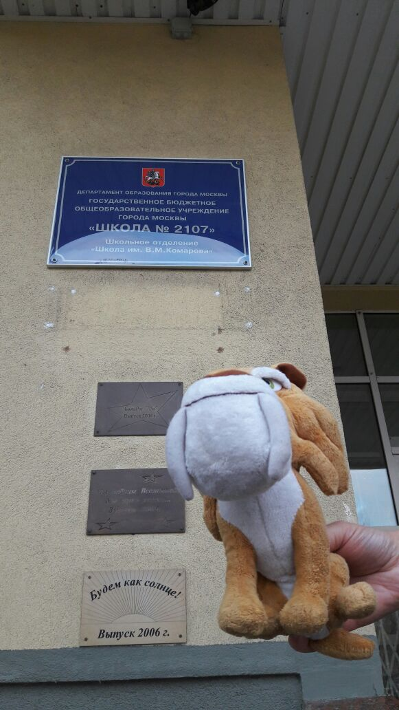

- Школа № 2107 им. В.М. Комарова. Ул. Щепкина д. 68 в Москве. Названа в честь В.М. Комаров – летчик-космонавт, дважды Герой Советского Союза.

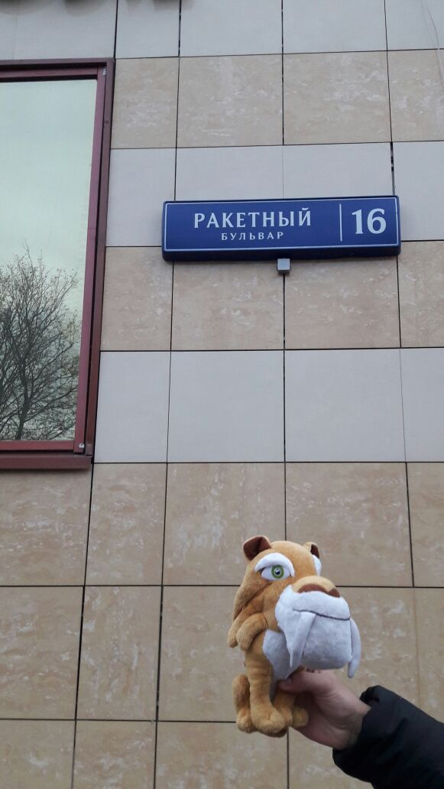

- Бульвар в Алексеевском районе СВАО города Москвы. Назван в 1967 среди улиц, имена которых относятся к теме освоения космоса, в связи с расположением около монумента «Покорителям космоса» и мемориальным музеем С. П. Королёва. «Название связано с успехами в области ракетостроения».

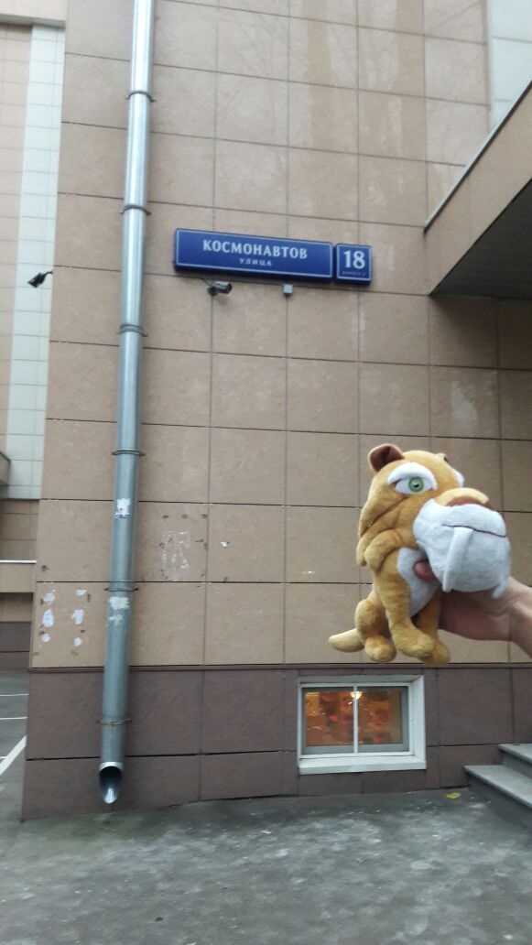
- Улица на севере Москвы в Алексеевском районе Северо-восточного административного округа. Названа в честь первых героев космоса.

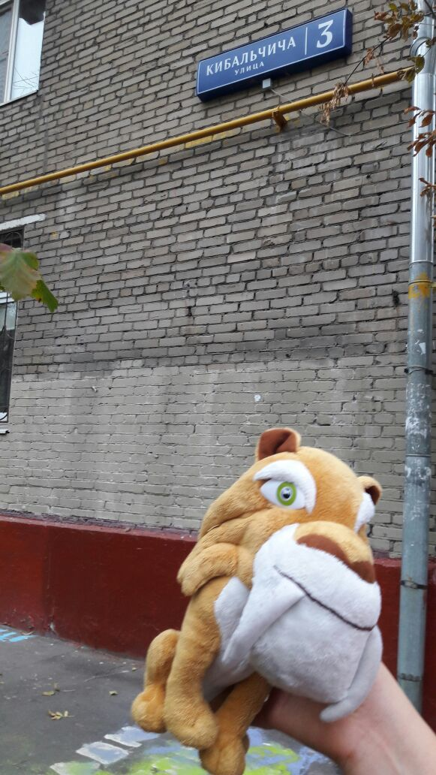

- Улица на севере Москвы в Алексеевском районе Северо-восточного административного округа. Улица Кибальчича вошла в группу улиц, названных в честь достижений по освоению космоса: в 1881 году, находясь в заключении, Кибальчич создал эскиз реактивного летательного аппарата.

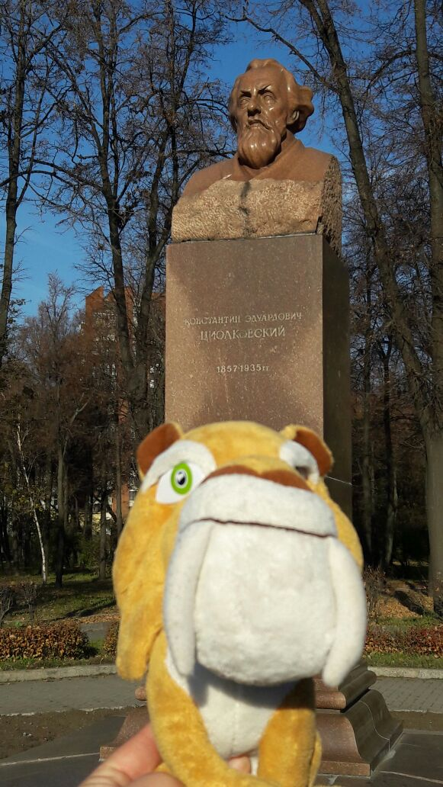

- Памятник-бюст. К.Э. Циолковскому - основателю космонавтики, недалеко от ст. московского метро Динамо.

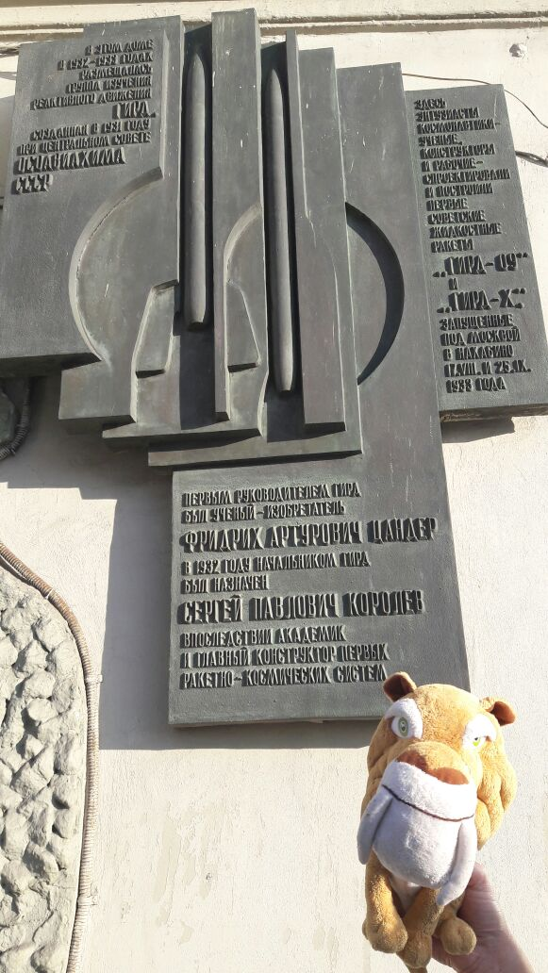

- Мемориальная доска на д. 19 стр. 1 по Садово-Спасской улице. Является памятником архитектуры. Здесь в 1931-1933 годах под руководством С.П. Королева работала группа изучения реактивного движения.

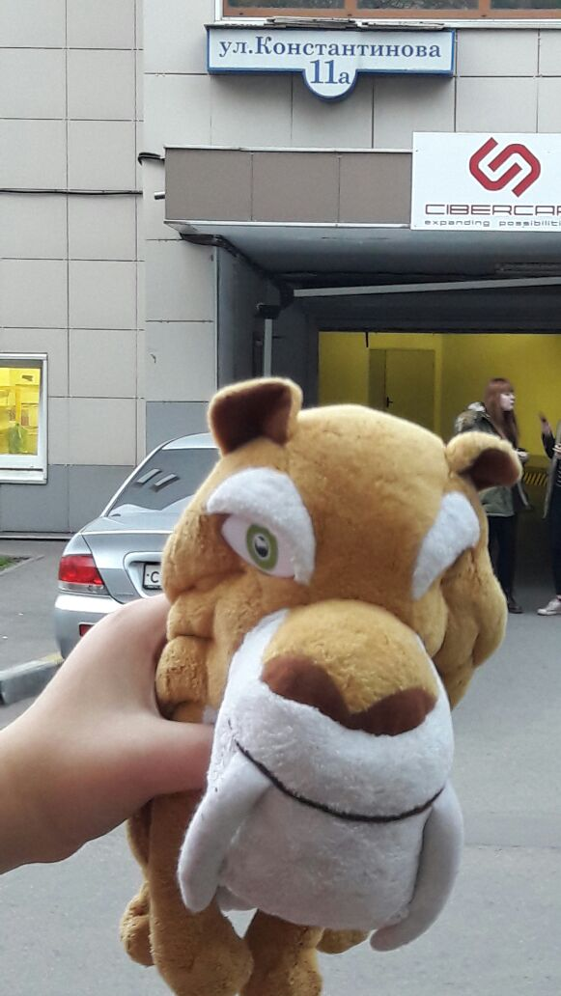

- Улица на севере Москвы в Алексеевском районе Северо-восточного административного округа. Названа в 1965 году в память Константина Ивановича Константинова — инженера, работавшего в области ракетной артиллерии. Расположена в группе улиц, названных в честь пионеров ракетной техники.

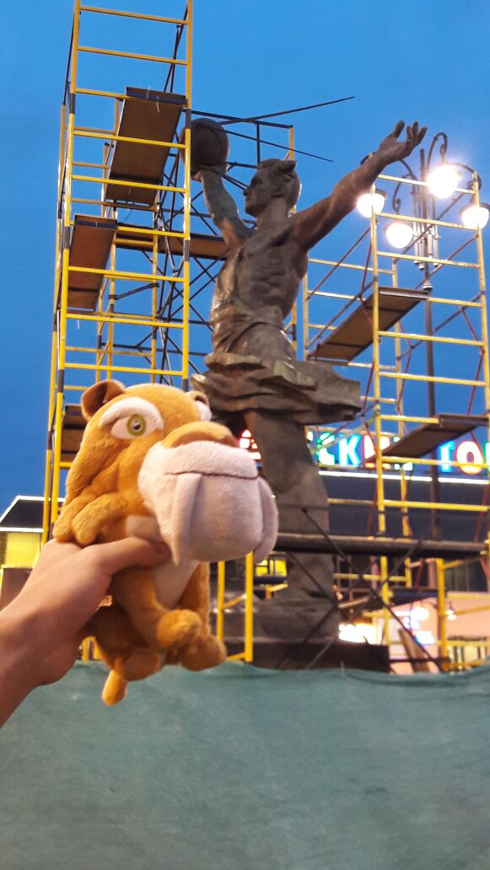

- Памятник создателям первого искусственного спутника в Москве у станции метро "Рижская".

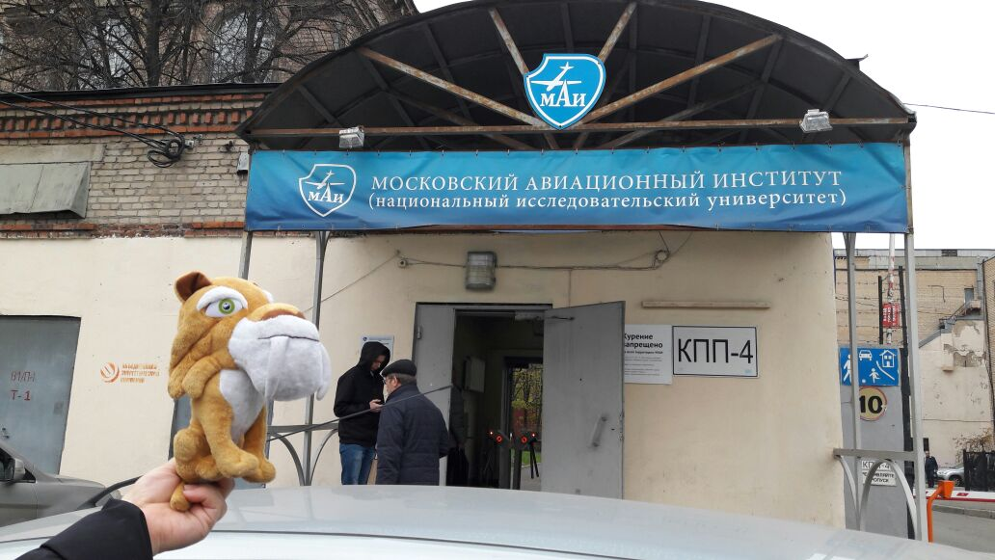

- Московский авиационный институт (национальный исследовательский университет) (МАИ) — российское высшее учебное заведение, расположенное в городе Москве. Занимается подготовкой специалистов для всех Российских космодромов.

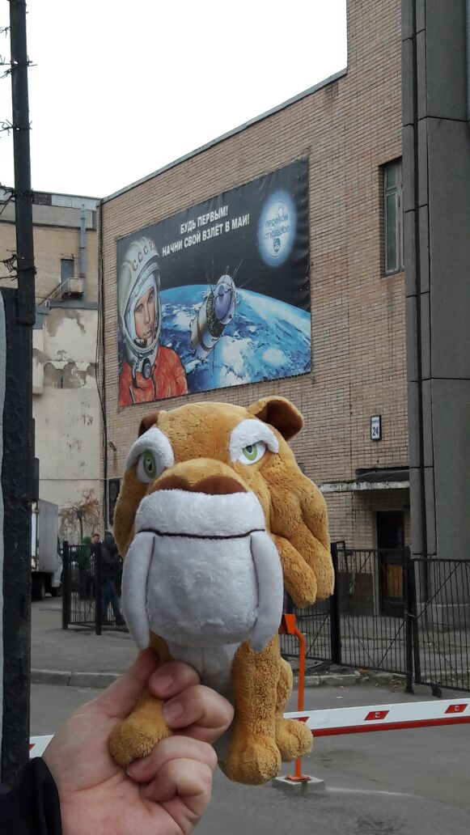

- Баннер с изображением Ю.А. Гагарина на одном из корпусов МАИ. Арт-объект.

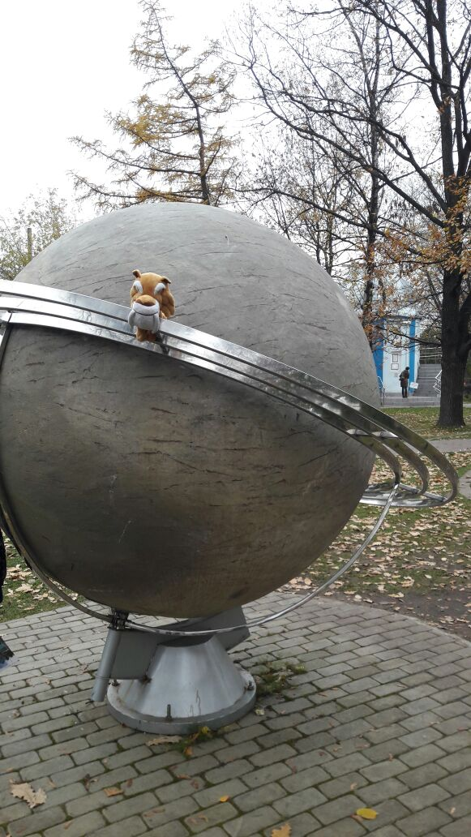

- Сад астрономов в Парке Сокольники. Макет планеты Сатурн.

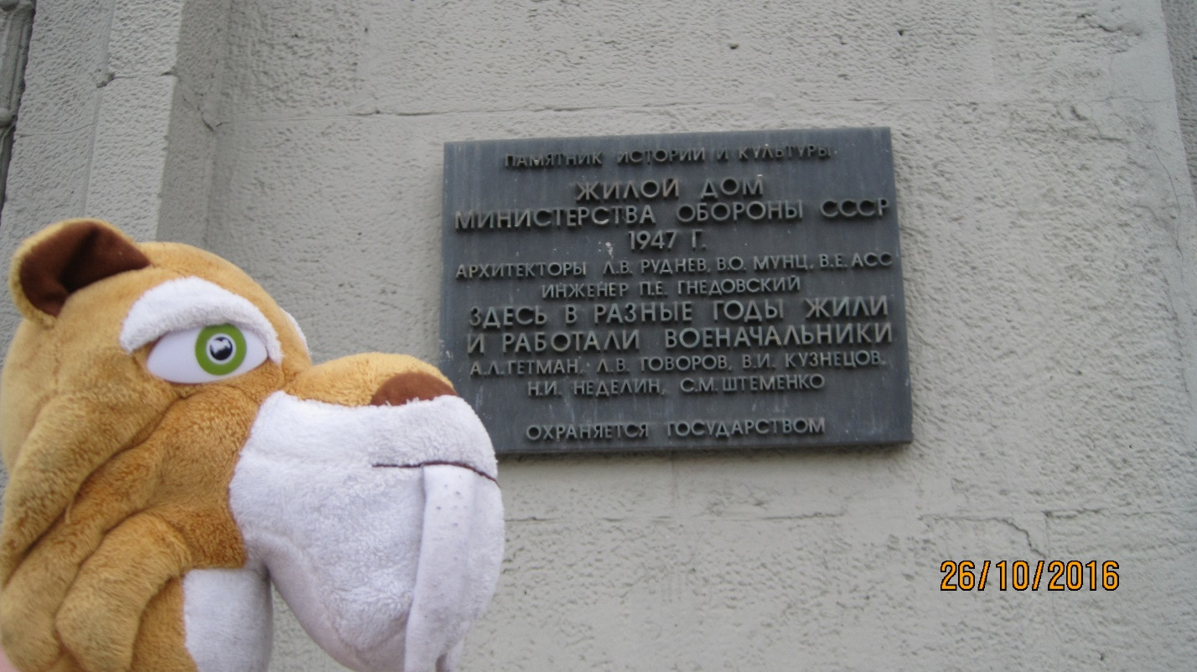

- Мемориальная доска. М.И. Неделин – главный маршал артиллерии, трагически погибший на Байконуре в 1960 г. при взрыве ракеты.

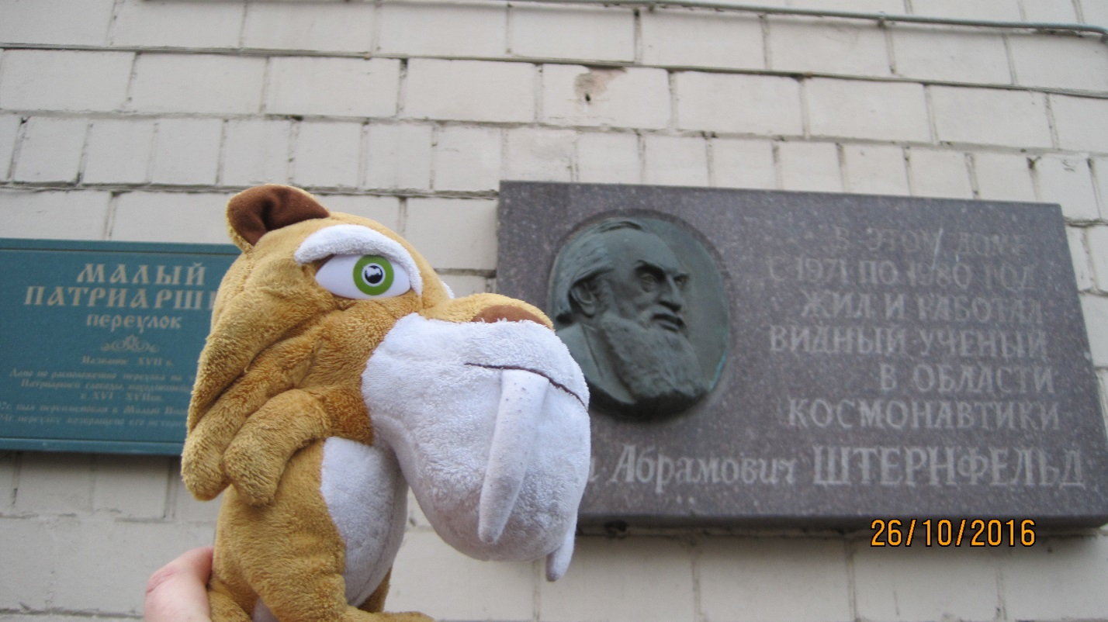

- Мемориальная доска на доме, где жил ученый на Патриарших прудах. Малый Патриарший пер., д. 3. Учёный, один из пионеров современной космонавтики.

